**30.04.2020г. Логопедическое задание Стариковой Даше,6В**

(кл.рук. Мазова О.В., учитель-логопед Смирнова М.Ф.)

Тема: Развитие и коррекция навыка чтения слов и предложений.

1.Читай чистоговорки, правильно проговаривай звук Л. Выучи 3 чистоговорки.

: 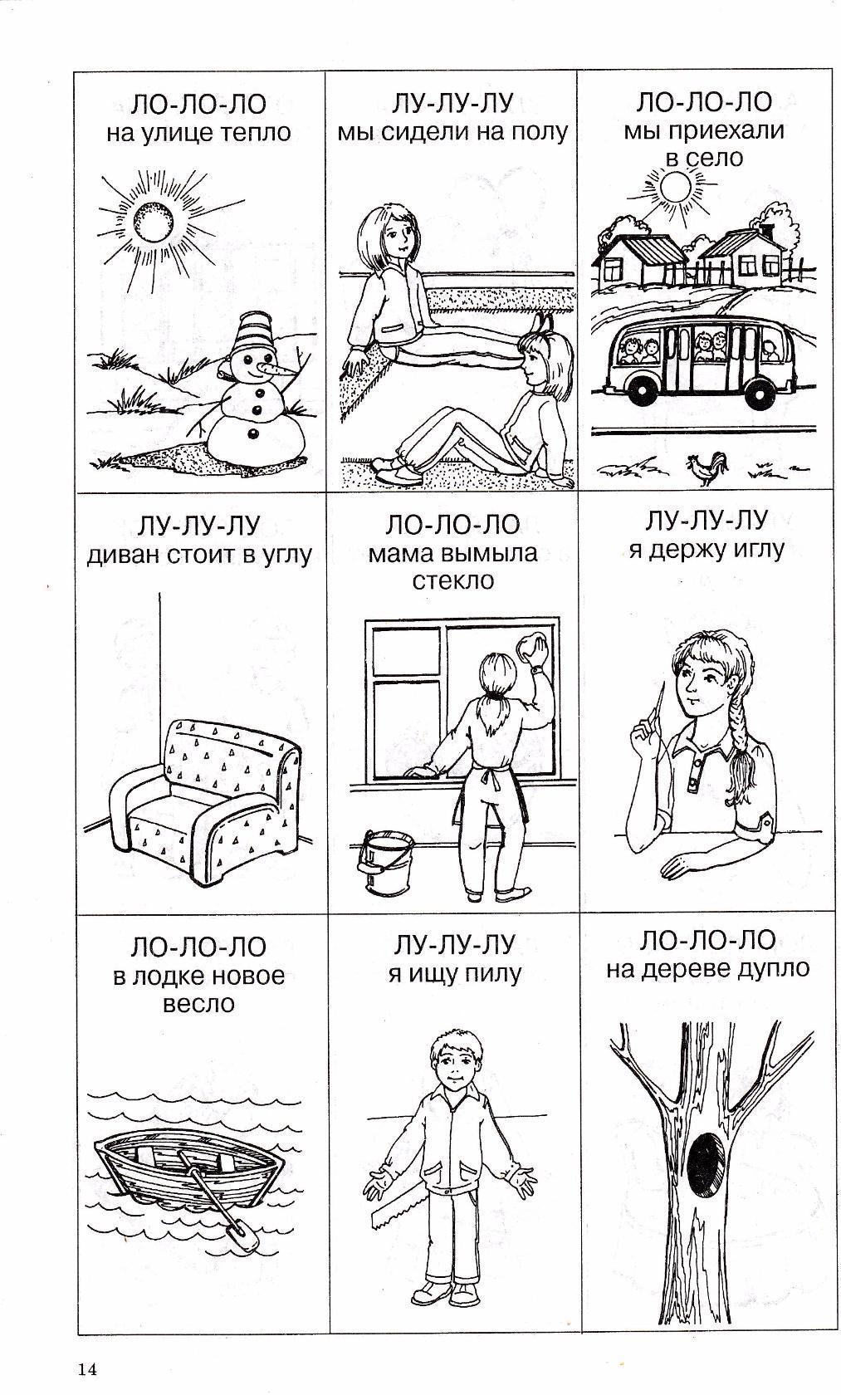

2.Хлопни в ладоши, когда услышишь название птицы:

ласточка, крыло, скворец, гнездо, кормушка, кукушка, стриж, соловей, яйцо, журавль, грач, цапля, болото, лягушка, жаворонок, гусь, утка.

Повтори названия птиц, запомни их. Какие это птицы – зимующие или перелётные? Что значит «перелётные?»

5.Рассмотри части тела птицы, покажи и назови их сама.

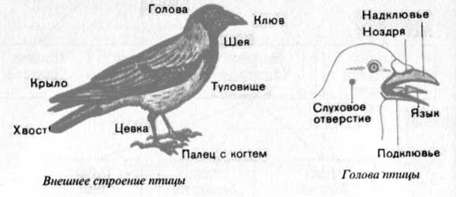

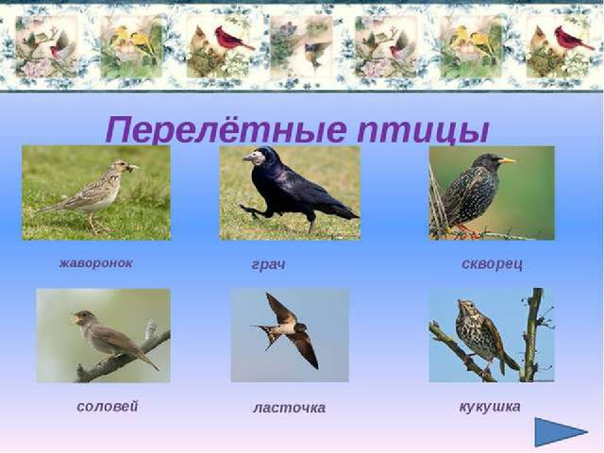

4. Составь предложения по картинкам, ответь на вопросы:

|  |  |
| --- | --- |
| http://xn----8sbiecm6bhdx8i.xn--p1ai/images/raskraska_vesna_3_1.jpg | 1.Какое время года наступило?  2.Какая стоит погода?  3.Кто вышел гулять?  4.Что принёс Петя?  5.Что Петя вешает на дерево?  6.Что держит Маша?  7. Кто летает около детей?  8.Заботятся ли дети о птицах?  9. Какую пользу приносят птицы? |

Пришлите мне аудиофайл рассказа по картинке.